**一、深度学习发展史**

1943年

由神经科学家麦卡洛克(W.S.McCilloch) 和数学家皮兹（W.Pitts）在《数学生物物理学公告》上发表论文《神经活动中内在思想的逻辑演算》（A Logical Calculus of the Ideas Immanent in Nervous Activity）。建立了神经网络和数学模型，称为MCP模型。所谓MCP模型，其实是按照生物神经元的结构和工作原理构造出来的一个抽象和简化了的模型，也就诞生了所谓的“模拟大脑”，人工神经网络的大门由此开启。

1957年

计算机科学家罗森布拉特（Rosenblatt）提出了两层神经元组成的神经网络，称之为“感知器”(Perceptrons)。第一次将MCP用于机器学习（machine learning）分类(classification)。“感知器”算法算法使用MCP模型对输入的多维数据进行二分类，且能够使用梯度下降法从训练样本中自动学习更新权值。1962年,该方法被证明为能够收敛，理论与实践效果引起第一次神经网络的浪潮。

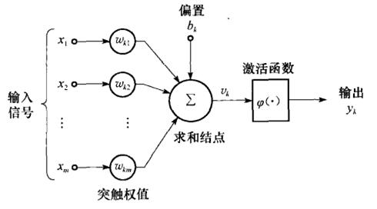

1986年

辛顿和美国心理学家鲁梅哈特在两层神经网络中提出了反向传播算法，大大减少了计算量。推动了神经网络在学术界的复苏。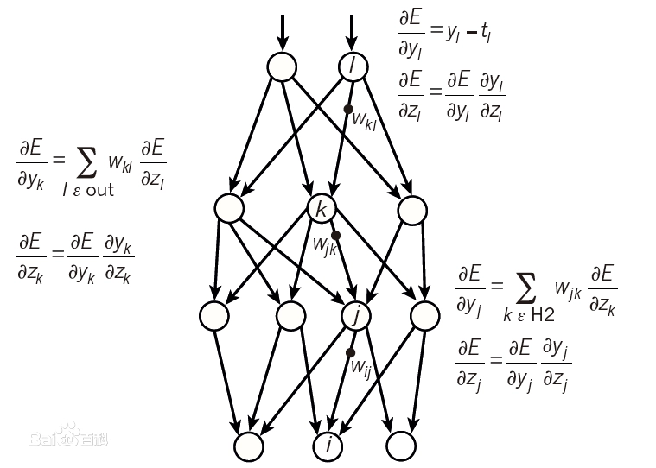

2006年

辛顿在《科学》杂志上发表了一篇文章，提出了深度网络的概念。辛顿还改革了传统的训练方式，增加了预训练(pre-training)的过程，通过预训练，他能为网络各个节点的权重快速找到一个接近于最优值的解，之后再使用微调(fine-tuning)技术对整个网络的所有参数进行优化。这两种技术的运用，大幅度减少了计算量和时间。为了形象描述这种多层神经网络的方法，辛顿给这种方法起了一个新名字：深度学习。

2009年

斯坦福大学教授李飞飞，普林斯顿大学教授李凯等华裔学者发起建立了一个超大型的图像数据库。这个数据库建立之初，包含了320万张图像。它的目的是以英文里的8万个名词为基础，根据每个词收集500～1000张高清图片，最终形成一个5000万张图片的数据库，这个数据库就是 ImageNet。

2010年

举行第一届 ImageNet 图像识别竞赛。冠军团队使用主流技术为支持向量机技术，识别错误率为28%。

2011年

ImageNet 图像识别竞赛冠军团队依然采用支持向量机技术，识别错误率为25.7%。

2012年

辛顿带领团队使用深度学习参加了 ImageNet 图像识别大赛，将错误率大幅下降到15.3%，而排名第二的日本模型，错误率则高达26.2%，这个进步令人震惊，整个人工智能领域都为之沸腾。此后，深度学习不断创造奇迹。2013年的ImageNet竞赛中，错误率被降到了11.5%，2014年被降到了7.4%，2015年为3.57%，2016年2.99%， 2017年为2.25%。 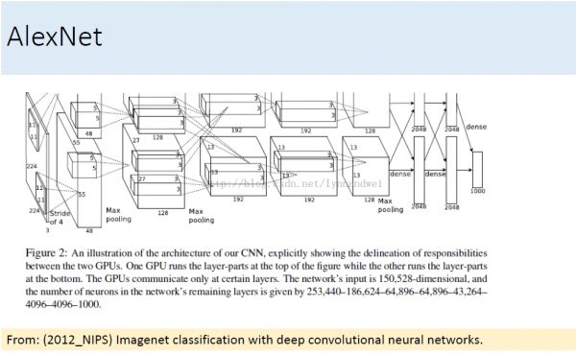

2016年

Google 旗下 DeepMind 团队使用深度学习开发的 AlphaGo 首次击败人类围棋世界冠军李世石。

2017年

在中国乌镇围棋峰会上，AlphaGo 以3:0完胜排名第一的世界围棋冠军柯洁，围棋界公认阿尔法围棋的棋力已经超过人类职业围棋顶尖水平。

**二、人工智能、机器学习、深度学习有什么区别和联系**

一个角度讲，人工智能是一种客观存在，是机器学习和深度学习最后想要实现的目标。机器学习是实现人工智能一大类算法的一个统称，包括了深度学习，深度学习是机器学习领域目前最热门、效果最好的一种算法。

另一个角度讲，人工智能是计算机科学的一个分支，它企图了解智能的本质，并生产出一种新的能以人类智能相似的方式做出反应的智能机器，是研究、开发用于模拟、延伸和扩展人的智能的理论、方法、技术及应用系统的一门新的技术科学。

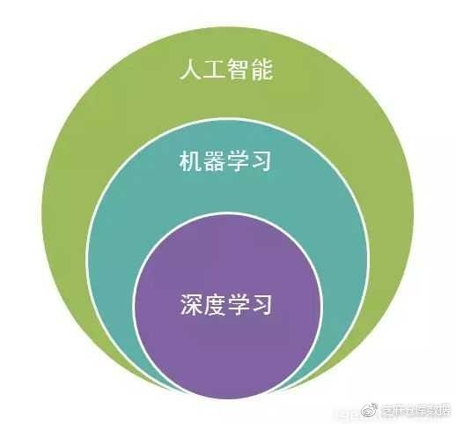机器学习属于人工智能的一个分支，也是人工智能的和核心。机器学习理论主要是设计和分析一些让计算机可以自动”学习“的算法。而深度学习是机器学习领域目前最热门、效果最好的一种算法。

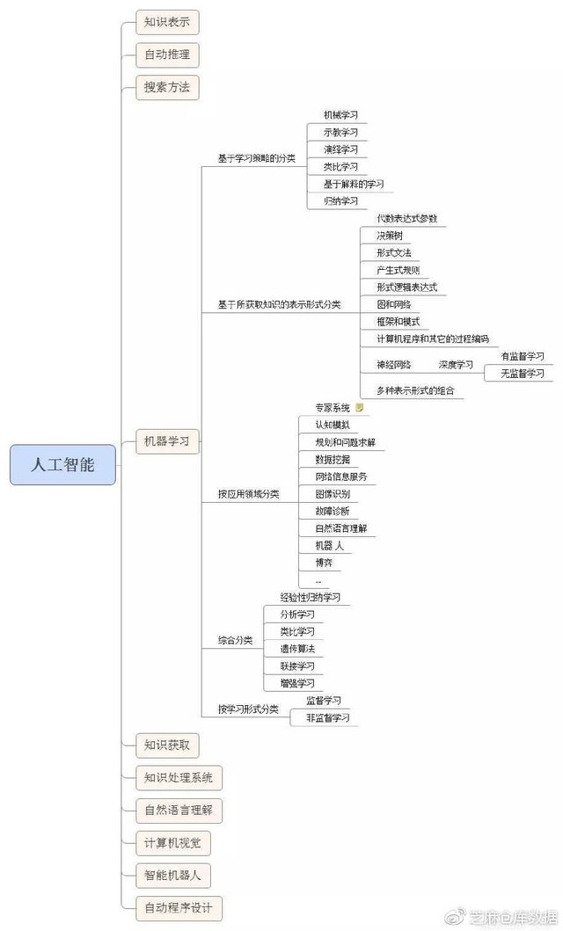

**三、神经元、单层感知机、多层感知机**

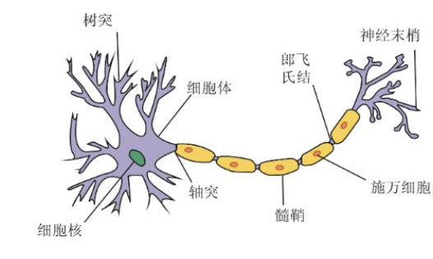神经元即神经元细胞，是神经系统最基本的结构和功能单位。分为细胞体和突起两部分。细胞体由细胞核、[细胞膜](https://baike.baidu.com/item/%E7%BB%86%E8%83%9E%E8%86%9C/601737)、细胞质组成，具有联络和整合输入信息并传出信息的作用。突起有树突和轴突两种。树突短而分枝多，直接由细胞体扩张突出，形成树枝状，其作用是接受其他神经元轴突传来的冲动并传给细胞体。轴突长而分枝少，为粗细均匀的细长突起，常起于轴丘，其作用是接受外来刺激，再由细胞体传出。轴突除分出侧枝外，其末端形成树枝样的神经末梢。末梢分布于某些组织器官内，形成各种神经末梢装置。感觉神经末梢形成各种感受器；运动神经末梢分布于骨骼肌肉，形成运动终极。

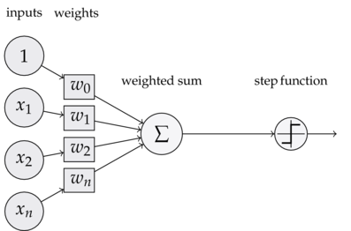单层感知机是最简单的神经网络。它包含输入层和输出层，而输入层和输出层是直接相连的。

其算法模型如下：

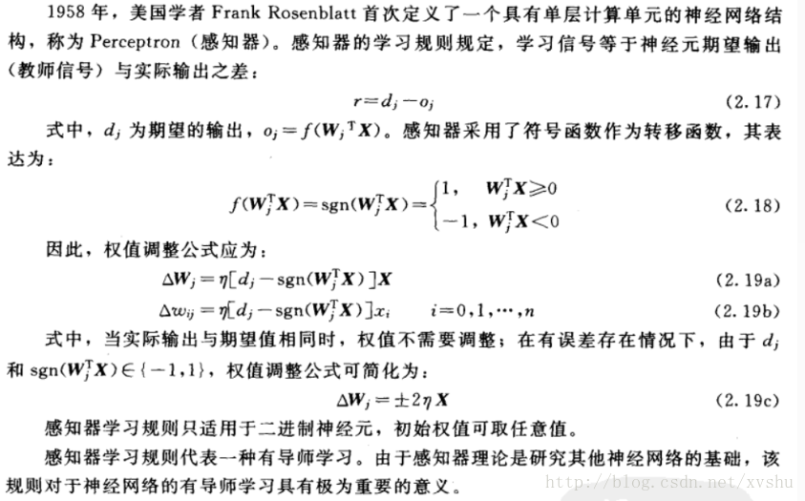

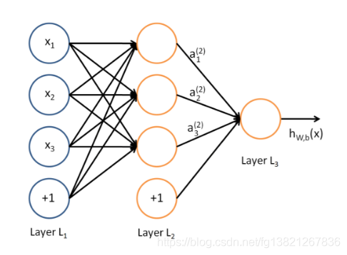多层感知机（MLP，Multilayer Perceptron）也叫人工神经网络（ANN，Artificial Neural Network），除了输入输出层，它中间可以有多个隐层，最简单的MLP只含一个隐层，即三层的结构，如下图：

图几

**四、前向传播**

前向传播通过对一层的结点以及对应的连接权值进行加权和运算，结果加上一个偏置项，然后通过一个非线性函数（即激活函数），如ReLu，sigmoid等函数，得到的结果就是下一层结点的输出。从第一层（输入层）开始不断的通过这种方法一层层的运算，最后得到输出层结果。

对于上一部分图几来讲，前向传播的计算过程如下：

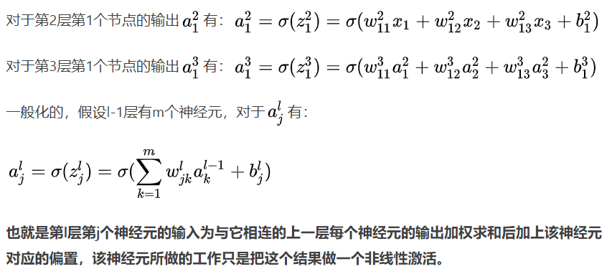

**五、反向传播**

反向传播算法，简称BP算法，适合于多层神经元网络的一种学习算法，它建立在梯度下降法的基础上。BP网络的输入输出关系实质上是一种映射关系：一个n输入m输出的BP神经网络所完成的功能是从n维欧氏空间向m维欧氏空间中一有限域的连续映射，这一映射具有高度非线性。它的信息处理能力来源于简单非线性函数的多次复合，因此具有很强的函数复现能力。这是BP算法得以应用的基础。

反向传播示例如下：

